MANIFIESTO 8 de Marzo 2019
1º NUESTRA RAZON DE SER
Señalamos este día como un día de reivindicación, protesta y exaltación del FEMINISMO como base de una sociedad libre, justa e igualitaria.
Cada 8 de Marzo celebramos la alianza entre mujeres para defender nuestros derechos conquistados y para seguir avanzando en busca de una sociedad efectivamente igualitaria. Nos precede una larga lista de mujeres activistas, sufragistas y sindicalistas que dedicaron sus vidas a luchar por la igualdad entre hombres y mujeres. Durante la Segunda República, en la Guerra Civil, las que combatieron al colonialismo y las que fueron parte en las luchas anti-imperialistas. Sin embargo, sabemos que aún no es suficiente: queda mucho por hacer y nosotras recogemos el testigo para seguir luchando. Hoy, la sonoridad es nuestra arma; es la acción multitudinaria la que nos permite llegar a más gente y seguir avanzando.
Por eso estamos aquí y ahora!!!
Todas unidas, libres y vivas!!!

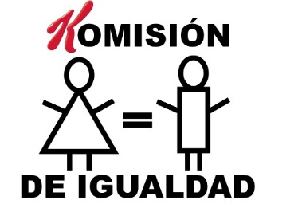

MANIFIESTO 8 de Marzo 2019
2º NUESTRA IDENTIDAD
Nuestras identidades son múltiples, somos diversas.
Vivimos en los pueblos y en las ciudades, trabajamos en cualquier sector y estudiamos en todas las universidades. Hacemos deporte y competimos. Cuidamos de nuestros hijos y nuestros ancianos. Tenemos muchas ideologías, rezamos a muchos Dioses y hablamos diferentes lenguas. Nuestra piel es de distintos colores y nuestras edades, son todas. Nos sabemos heteros, lesbianas, trans, bisexuales,… Somos las que no están: somos las asesinadas y somos todas las mujeres que buscan para sí mismas y para las que vendrán, el mundo que nos pertenece. El mundo del respeto y la igualdad.
Por eso estamos aquí y ahora!!!
Todas unidas, libres y vivas!!!

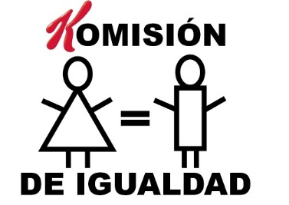

MANIFIESTO 8 de Marzo 2019
3º NUESTRA LUCHA
Hoy reivindicamos una sociedad libre de opresiones, de explotación y sobre todo, libre de violencias machistas. Llamamos a la rebeldía, porque el patriarcado y el capitalismo que nos quiere dóciles, sumisas y calladas.
¡BASTA! Ante toda la violencia machista, que nos sigue matando. Basta de violaciones! Basta de Asesinatos! Basta de marginación y/o exclusión social contra las mujeres.
¡BASTA! de discriminación salarial. De techos de cristal y de trabajos precarios. Basta, de acoso sexual en el ámbito laboral.
¡BASTA! De opresión por nuestras orientaciones e identidades sexuales!
Digamos BASTA YA!! Miremos de frente a los agresores y pongamos nombre a los encubridores. No se puede mirar a otro lado. Necesitamos dar un paso al frente y construir una sociedad justa y diversa.

Y Por eso estamos aquí y ahora!
Todas unidas, libres y vivas!!!

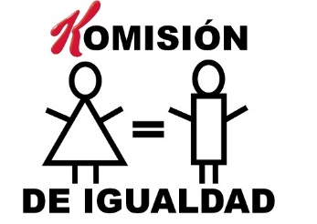

MANIFIESTO 8 de Marzo 2019
4º NUESTRA DEMANDA
QUEREMOS Y EXIGIMOS poder movernos en libertad por todos los espacios y a todas horas, sin que se nos enjuicie por ello, y sin miedo. QUEREMOS Y EXIGIMOS nuestro derecho a vivir una vida libre de violencias machistas. QUEREMOS Y EXIGIMOS que el hecho de ser mujer, NO sea por sí una causa de pobreza. QUEREMOS Y EXIGIMOS que nuestra situación laboral nos permita desarrollar un proyecto vital con dignidad y autonomía; y que el empleo se adapte a las necesidades de la vida: el embarazo o los cuidados, que no pueden ser objeto de despido ni de marginación laboral, ni deben menoscabar nuestras expectativas personales ni profesionales. QUEREMOS Y EXIGIMOS plena igualdad de derechos y condiciones de vida, y la total aceptación de la diversidad sexual. QUEREMOS Y EXIGIMOS nuestro derecho a una educación pública, gratuita, laica y feminista.

Y Por eso estamos aquí y ahora!!!
Todas unidas, libres y vivas!!!

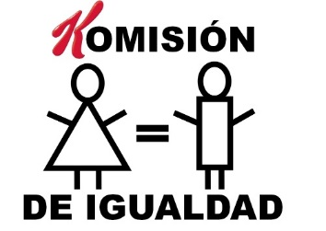

MANIFIESTO 8 de Marzo 2019
5º ALEGATO FINAL
Hoy 8 de marzo 2019, Día Internacional de la Mujer, está convocada una huelga en todo el mundo, para reivindicar la igualdad de derechos y oportunidades. Evidenciar el papel de la mujer en los denominados trabajos invisibles, que sostienen la vida cotidiana y la economía y por supuesto, poner fin a todas las formas de violencia machista. Hoy estamos llamados a la solidaridad con aquellas personas más desafortunadas. Mujeres que cumplen una condena social y laboral, por el mero hecho de ser mujeres. Este es el motivo de nuestra protesta. El motivo de nuestra lucha. Queremos una Igualdad efectiva y la queremos ya!! Hoy estamos aquí para defender nuestras propias oportunidades y libertades y desde la Comisión de Igualdad apostamos inflexiblemente para el desarrollo de ese derecho en nuestra empresa, comprometiéndonos a buscar nuevas vías y nuevas fórmulas que consigan hacer posible el cambio real en nuestra plantilla. Las mujeres también podemos trabajar en Kellogg y así lo demuestran día a día nuestras nuevas incorporaciones.

Y por ese motivo, estamos aquí y ahora!!!
Todas unidas, libres y vivas!!!

